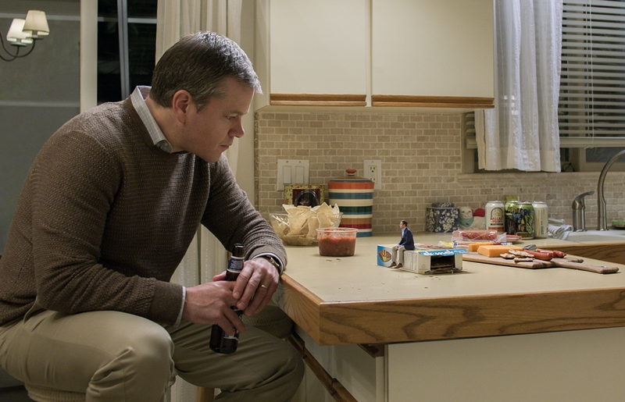
Zmenšovanie
(Downsizing)
Premiéra: 01. 02. 2018

UIP - Paramount, USA, 2017
Réžia: Alexander Payne
Scenár: Alexander Payne, Jim Taylor
Hudba: Rolfe Kent
Kamera: Phedon Papamichael
Hrajú: Matt Damon, Christoph Waltz, Kristen Wiig, Hong Chau, Udo Kier

Matt Damon hrá v originálnej komédii Alexandera Paynea (Bokovka) chlapíka, ktorý sa nechá za vidinou bohatstva dobrovoľne zmenšiť. Paradoxne až ako desaťcentimetrový začne konečne poriadne žiť.

Predstavte si, že by ste mohli rozprávkovo zbohatnúť. Stačilo by splniť jednu malú podmienku. Dobrovoľne absolvovať proces, na ktorého konci by ste merali iba desať centimetrov. Išli by ste do toho? Režisér Bokovky Alexander Payne nakrútil veľmi originálnu komédiu o mužovi, ktorý začal naozaj žiť, až keď sa začal na život pozerať z úplne inej perspektívy.
Proces zvaný celulárna miniaturizácia vyvinuli nórski vedci ako jeden z liekov na hroziace preľudnenie planéty. Malí ľudia menej zjedia a zaberú menej miesta, to dá rozum. A aby do tohto programu vstupovalo čo najviac ľudí, sprevádzajú ho gigantické ekonomické výhody a trvalý pobyt v mini-milionárskom raji Leisureland. Vidina zbohatnutia do programu privedie aj Paula Safranka (Matt Damon) a jeho ženu Audrey (Kristen Wiig). Sú to bezdetní štyridsiatnici s nudnou prácou a neútulným bytom, ktorí aj tak nemajú pred sebou žiadnu životnú perspektívu. Po absolvovaní vstupného pohovoru nasleduje potrebná úprava (všetok telesný porast a plomby musia preč) a potom už narkóza a samotná miniaturizácia. Keď sa desaťcentimetrový Paul prebudí "na druhej strane", dozvie sa, že Audrey nakoniec vycúvala. Bohatý, ale opustený Paul našťastie dlho nesmúti a nájde si nových "priateľov", srbského playboya Dušana (Christoph Waltz) a jednonohú vietnamskú disidentku (Hong Chau). S nimi prežije počas pár týždňov viac ako za celý svoj doterajší život a uvedomí si, že aj v malom svete možno prežiť veľké veci.
"Ten príbeh je nádherný, vtipný a dojemný." Tak zhŕňa Matt Damon svoje pocity z filmu Zmenšovanie. Bolo by chybou vnímať ho len ako šialenú komédiu o miniaturizácii ľudí. Je to horkosladké dobrodružné sci-fi o obyčajnom človeku, ktorý dostane druhú šancu prežiť zmysluplný život a našťastie ju využije..

Prístupnosť: od 12 rokov
Žáner: komédia
Verzia: anglicky so slovenskými titulkami
Stopáž: 135 min
Formát: 2D DCP, zvuk 5.1 a 7.1
Monopol do: 11. 1. 2021

